软件学院实验报告
学 号 | 542201120527 |  | 姓 名 | 张鹏展 | 专业班级 | 软件工程22-01
课 程 | 操作系统 |  | 实验日期 | 2024.10.23 | 实验时间 | 第三大节
实验情况
实验一、 进程和线程管理
一、实验目的
- 加深对进程和线程概念的理解，进一步认识并发执行的本质。
- 理解进程 PCB 的概念，以及 PCB 如何实现、如何组织以及管理。
- 掌握Windows环境中编写程序创建子进程和终止子进程操作。
- 掌握Windows环境中编写程序创建线程及其管理操作。

二、课程目标
（1）理解操作系统在计算机系统中的地位、特征、功能和结构设计，具备从系统设计和实验数据的角度剖析典型操作系统实例的能力；

三、实验任务
(1) 通过Windows的CreateProcess系统调用创建进程，查看进程创建的参数及返回值信息。
(2) 通过Windows的CreateThread系统调用创建线程，查看线程创建的参数及返回值信息。
(3) 通过TerminateProcess系统调用终止一个进程。

四、实验要求
1. 在windows 下编写一个控制台应用程序，命名为Child_Process。在该程序内调用CreateThread 创建两个线程，线程1每隔2秒持续不断的输出Those output come from Child_Process_Thread 1, [系统时间], 线程2每隔2秒持续不断的输出Those output come from Child_Process_Thread 2, [系统时间]
另外写一个控制台应用程序，命名为Father_Process。这个程序创建一个子进程，执行Child_Process程序。这个程序不断地输出如下行：
Those output come from Father_Process,[系统时间]
观察程序运行的结果，并对你看到的现象进行解释。
2. 在windows 环境下编写一个控制台应用程序View_Process，输出系统中正在运行的进程信息，包括进程号、进程所运行的程序名、进程的启动时间。
3. 通过Windows的 TerminateProcess系统调用终止进程Child_Process，再次执行View_Process, 比较前后2次的差异。
4. 相关系统调用API函数的说明见相关阅读材料
- 《windows 内核原理与分析》 --- 潘爱民
- 《深入解析windows操作系统(第4版,中文版)》
- https://www.cnblogs.com/LittleHann/p/3458736.html 进程，线程创建过程
- http://undoc.airesoft.co.uk/ 查阅windows未公开的函数的网站

五、实验设计（具体内容根据课程实验特点要求，如算法流程图、核心代码等）
1.Windows下创建一个控制台应用程序Child_Process，以及另一个控制台应用程序Father_Process。Child_Process内调用CreateThread创建两个线程，分别输出指定的内容，Father_Process创建一个子进程执行Child_Process，并输出指定内容。
Child_Process程序：#include <windows.h>
#include <iostream>
#include <chrono>
#include <thread>
#include <windows.h>
#include <tlhelp32.h>

DWORD WINAPI ThreadFunction1(LPVOID lpParam) {
while (true) {
SYSTEMTIME time;
GetLocalTime(&time);
std::cout << "Those output come from Child_Process_Thread 1, "
<< time.wHour << ":" << time.wMinute << ":" << time.wSecond << std::endl;
Sleep(2000); // 每隔2秒输出
}
return 0;
}

DWORD WINAPI ThreadFunction2(LPVOID lpParam) {
while (true) {
SYSTEMTIME time;
GetLocalTime(&time);
std::cout << "Those output come from Child_Process_Thread 2, "
<< time.wHour << ":" << time.wMinute << ":" << time.wSecond << std::endl;
Sleep(2000); // 每隔2秒输出
}
return 0;
}

int main() {
HANDLE hThread1, hThread2;

hThread1 = CreateThread(NULL, 0, ThreadFunction1, NULL, 0, NULL);
hThread2 = CreateThread(NULL, 0, ThreadFunction2, NULL, 0, NULL);

// 等待线程结束
WaitForSingleObject(hThread1, INFINITE);
WaitForSingleObject(hThread2, INFINITE);

CloseHandle(hThread1);
CloseHandle(hThread2);

return 0;
}

Father_Process程序：#include <windows.h>
#include <iostream>
#include <chrono>
#include <thread>

void printFatherProcessInfo() {
while (true) {
SYSTEMTIME time;
GetLocalTime(&time);
std::cout << "Those output come from Father_Process, "
<< time.wHour << ":" << time.wMinute << ":" << time.wSecond << std::endl;
Sleep(2000); // 每隔2秒输出
}
}

int main() {
// 创建Child_Process的命令行
const wchar_t* childProcessName = L"Child_Process.exe"; // 使用宽字符字符串
STARTUPINFO si;
PROCESS_INFORMATION pi;

ZeroMemory(&si, sizeof(si));
si.cb = sizeof(si);
ZeroMemory(&pi, sizeof(pi));

// 创建子进程
if (!CreateProcess(childProcessName, NULL, NULL, NULL, FALSE, 0, NULL, NULL, &si, &pi)) {
std::cerr << "CreateProcess failed (" << GetLastError() << ").\n";
return 1;
}

printFatherProcessInfo(); // 打印父进程信息

// 等待子进程结束
WaitForSingleObject(pi.hProcess, INFINITE);
CloseHandle(pi.hProcess);
CloseHandle(pi.hThread);

return 0;
}

- 在Windows环境下创建一个控制台应用程序View_Process，输出系统中正在运行的进程信息，包括进程号、进程所运行的程序名、进程的启动时间。
代码如下：
#include <windows.h>
#include <tlhelp32.h>
#include <iostream>
#include <iomanip>
#include <ctime>

void ListProcesses() {
HANDLE hProcessSnap;
PROCESSENTRY32 pe32;

// 创建快照
hProcessSnap = CreateToolhelp32Snapshot(TH32CS_PROCESS, 0);
if (hProcessSnap == INVALID_HANDLE_VALUE) {
std::cerr << "Failed to create process snapshot." << std::endl;
return;
}

pe32.dwSize = sizeof(PROCESSENTRY32);

// 获取第一个进程
if (Process32First(hProcessSnap, &pe32)) {
do {
// 打开进程以获取详细信息
HANDLE hProcess = OpenProcess(PROCESS_QUERY_INFORMATION | PROCESS_VM_READ, FALSE, pe32.th32ProcessID);
if (hProcess) {
FILETIME ftCreation, ftExit, ftKernel, ftUser;
SYSTEMTIME st;

// 获取进程时间
if (GetProcessTimes(hProcess, &ftCreation, &ftExit, &ftKernel, &ftUser)) {
// 将 FILETIME 转换为 SYSTEMTIME
FileTimeToSystemTime(&ftCreation, &st);
std::cout << "Process Name: " << pe32.szExeFile
<< ", PID: " << pe32.th32ProcessID
<< ", Start Time: " << std::setfill('0') << std::setw(2) << st.wHour << ":"
<< std::setfill('0') << std::setw(2) << st.wMinute << ":"
<< std::setfill('0') << std::setw(2) << st.wSecond << " "
<< st.wDay << "/" << st.wMonth << "/" << st.wYear
<< std::endl;
}
CloseHandle(hProcess);
}
} while (Process32Next(hProcessSnap, &pe32));
} else {
std::cerr << "Failed to get process information." << std::endl;
}

// 关闭句柄
CloseHandle(hProcessSnap);
}

int main() {
ListProcesses();
return 0;
}效果如图所示

- 通过Windows的 TerminateProcess系统调用终止进程Child_Process的程序代码：
#define _CRT_SECURE_NO_WARNINGS
#include <windows.h>
#include <tlhelp32.h> // 确保包含这个头文件
#include <iostream>
#include <iomanip>
#include <ctime>

void ListProcesses() {
HANDLE hProcessSnap;
PROCESSENTRY32 pe32;

// 创建快照
hProcessSnap = CreateToolhelp32Snapshot(TH32CS_SNAPPROCESS, 0);
if (hProcessSnap == INVALID_HANDLE_VALUE) {
std::cerr << "Failed to create process snapshot." << std::endl;
return;
}

pe32.dwSize = sizeof(PROCESSENTRY32);

// 获取第一个进程
if (Process32First(hProcessSnap, &pe32)) {
do {
// 打开进程以获取详细信息
HANDLE hProcess = OpenProcess(PROCESS_QUERY_INFORMATION | PROCESS_VM_READ, FALSE, pe32.th32ProcessID);
if (hProcess) {
FILETIME ftCreation, ftExit, ftKernel, ftUser;
SYSTEMTIME st;

// 获取进程时间
if (GetProcessTimes(hProcess, &ftCreation, &ftExit, &ftKernel, &ftUser)) {
// 将 FILETIME 转换为 SYSTEMTIME
FileTimeToSystemTime(&ftCreation, &st);
std::wcout << L"Process ID: " << pe32.th32ProcessID
<< L"\tProcess Name: " << pe32.szExeFile
<< L"\tStart Time: "
<< std::setfill(L'0') << std::setw(2) << st.wHour << L":"
<< std::setfill(L'0') << std::setw(2) << st.wMinute << L":"
<< std::setfill(L'0') << std::setw(2) << st.wSecond << L" "
<< st.wDay << L"/" << st.wMonth << L"/" << st.wYear
<< std::endl;
}
CloseHandle(hProcess);
}
} while (Process32Next(hProcessSnap, &pe32));
}
else {
std::cerr << "Failed to get process information." << std::endl;
}

// 关闭句柄
CloseHandle(hProcessSnap);
}

int main() {
ListProcesses();
return 0;
}
六、实验结果
运行结果截图(截图上须有本人学号和姓名标记)：
1.子进程：
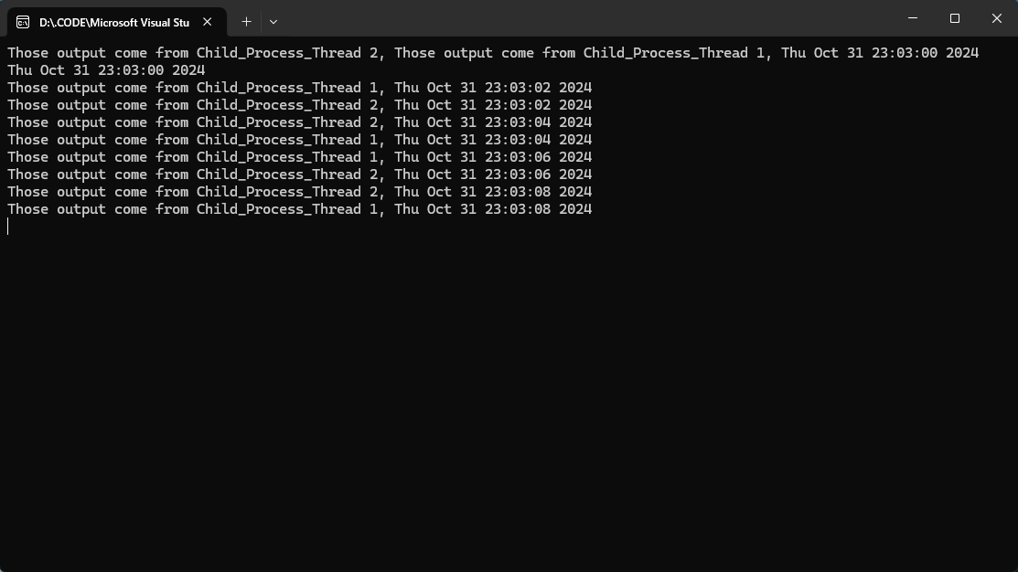
父进程：
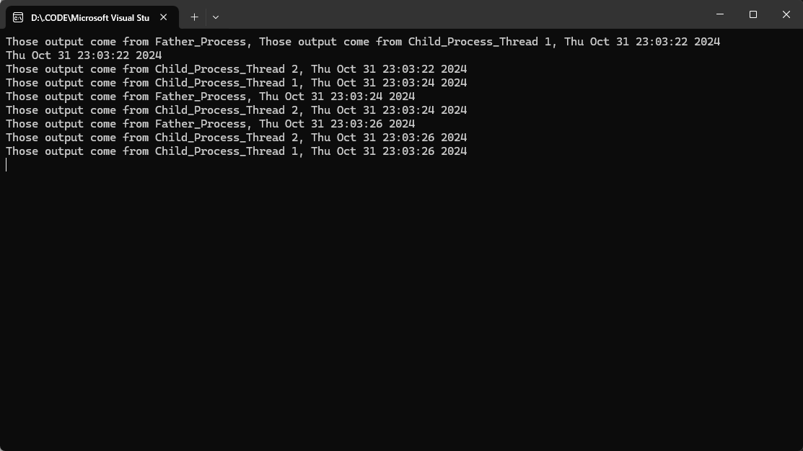
。
所有进程信息：
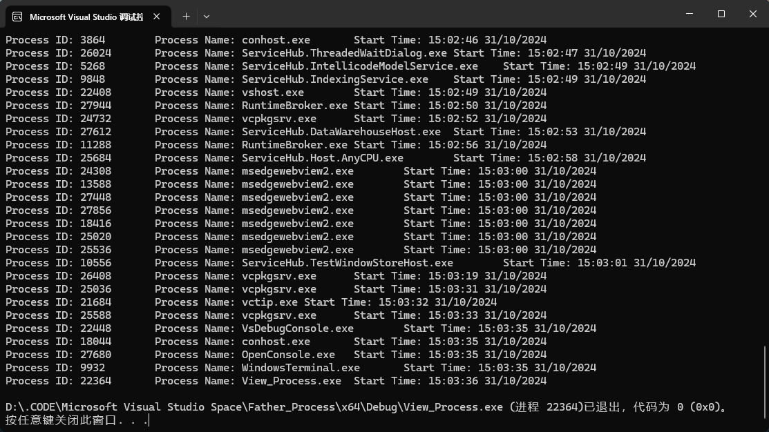
4，
成功删除:
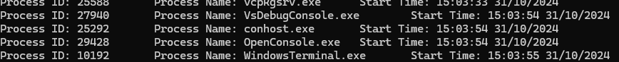
七、思考题
1. Windows下创建一个进程需要经过哪些步骤？如何查看新创建进程的PCB？
1.调用CreateProcess函数：使用该函数创建新进程。
提供参数：指定可执行文件路径、命令行参数、安全属性、继承句柄等。
初始化进程信息：获取新进程的句柄和线程句柄。
2.
任务管理器：打开任务管理器，查看进程详细信息。
Process Explorer工具：使用Microsoft的Process Explorer获取更详细的PCB信息，包括内存使用、线程、句柄等
八、总结（本次实验的经验教训，遇到的问题及解决方法，待解决的问题等）
经验教训
系统调用理解：熟悉CreateProcess和CreateThread的参数与返回值很重要。
线程管理：使用Sleep控制输出频率，确保资源有效利用。
遇到的问题及解决方法
线程输出混乱：调整时间戳格式，确保一致性。
进程终止问题：使用TerminateProcess时需注意资源释放，调整代码避免警告。
权限不足：遇到权限问题时，使用管理员权限运行程序。
待解决的问题
进程间通信：研究管道或共享内存实现数据共享。
异常处理：加强错误处理逻辑，确保创建失败时的应对措施。
实验报告成绩 |  |  |  | 指导老师 | 周开来
注：1）专业班级按打印课表中名称填写；2）课程名称按课表中名称填写，不能简写；
3）实验日期格式示例：2011.03.09;4）实验时间格式示例：“第三大节”5）实验报告成绩按百分制评分。

